**С ДНЕМ РОЖДЕНИЯ, ДЕТСКИЙ САД!**

*Звучат фанфары. Музыка вальса, праздник начинает паратанцующих «Вальс».*

**«Венский вальс»**

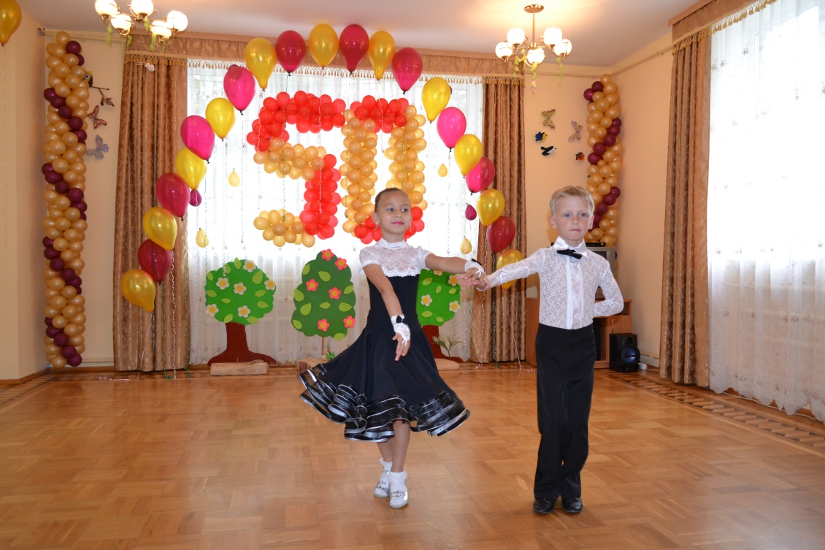

1. **Ведущий:** Добрый день, дорогие дамы и господа! Сегодня в этом зале собрались родственники и друзья нашего именинника.

**2 Ведущий:** Ровно 50 лет назад родился наш малыш, наш детский сад (фонограмма плачущего ребенка).

**1 Ведущий:** Когда-то давно было тихо, пустынно,

Шагов, голосов никаких не слыхать,

Но тверд и гордо сказал архитектор: «Навеки здесь детскому саду стоять».

**2 Ведущий:** Ровно 50 лет назад

Наш детский сад открылся  
Первый смех и первый плач

Здесь тогда родился (фонограмма смех ребенка).

**1Ведущий:** Детский сад стал для всех вторым домом,

Самым близким и даже родным!

По земным и вселенским законам

Мы - одно как бы целое с ним!

**2 Ведущий:** Пусть наш сад сотни лет процветает

Мы желаем ему всей душой

Процветать и для нашего сердцаБыть не просто работой - судьбой.

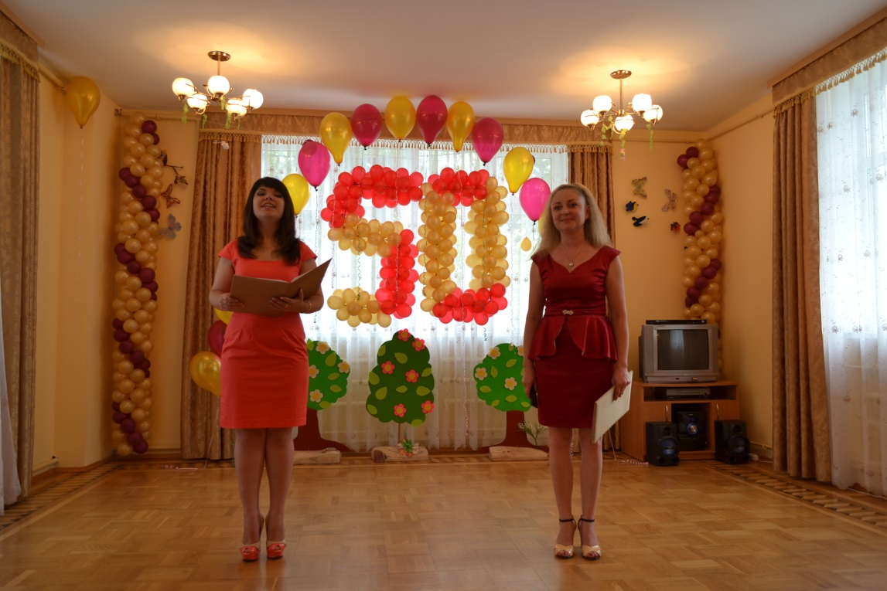

**1 Ведущий**: Вести концерт сегодня - радость  
Сегодня гости к нам пришли

Пусть будет праздник нашей встречи

Горячей дружбою согрет.

Передаем вам наш сердечный

И дружный праздничный привет.

**2 Ведущий:** Двухэтажное светлое здание.

Здесь со сказкою ждет нас свидание.

Мир прекрасный немного загадочный

Каждый день приглашает ребят.

Тут детишки растут подрастают

И талантом, как звезды сверкают!

**Танец «Детское время»** (фонограмма)

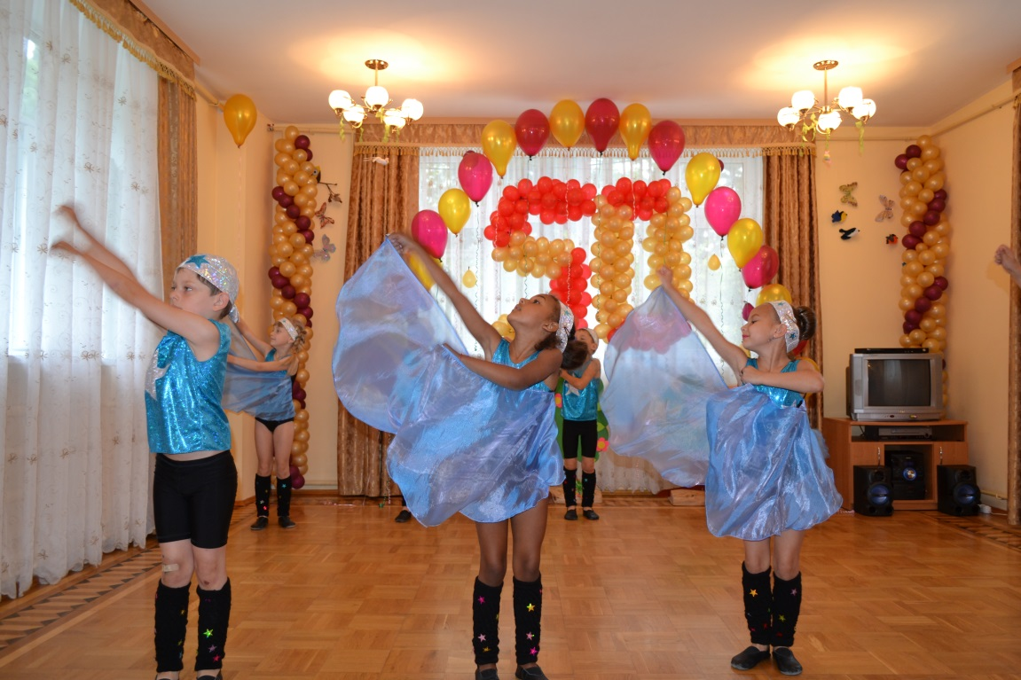

**1Ведущий:**В нашем районе зеленом

50 лет тому назад

Был построен очень быстро

Наш любимый детский сад.

Лет прошло с тех пор не мало**,**

Пролетело много дней,

Но округа вся мечтала

В этот дом водить детей.

***Входят дети.***

**Ребенок 1:** Слушайте, слушайте, слушайте все

От первого и до последнего ряда,

Вас приветствуют дети Нашего детского сада!

**Ребенок 2:** Этот дом называется садом

Где детишки растут, как цветочки

Где согреты заботливым взглядом,

Подрастают сынишки и дочки.

**Ребенок 3:** Разрешите представиться,

**Ребенок 4:** Мы самые хорошие дети !

**2 Ведущий:**  А почему?

**Ребенок 5:** Да потому, что мы из детского сада № 5. И мы уверены, чтонаш детский сад самый лучший!

**Ребенок 6:** Самый веселый!

**Ребенок 7:** Самый красивый!

**Ребенок 8:** Самый добрый!

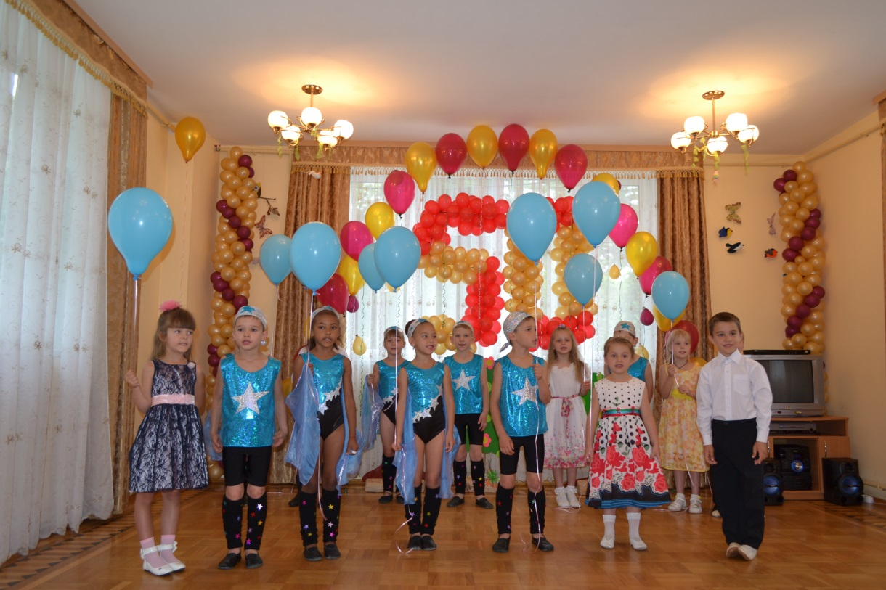

**1 Ведущий:** У нас сегодня славный праздник! Все спеша! Нас поздравить с Днем рождения.

**Все дети:** С днем рождения детский сад!

**Ребенок 9:** Я люблю свой детский сад

Внем полным полно ребят  
1,2,3,4,5 –

Нас здесь всех не сосчитать!  
Скажем прямо и без лести  
Хорошо, когда мы вместе!

**Песня «Среди елочек зеленых»**

*Слова и музыка С. Юдиной*

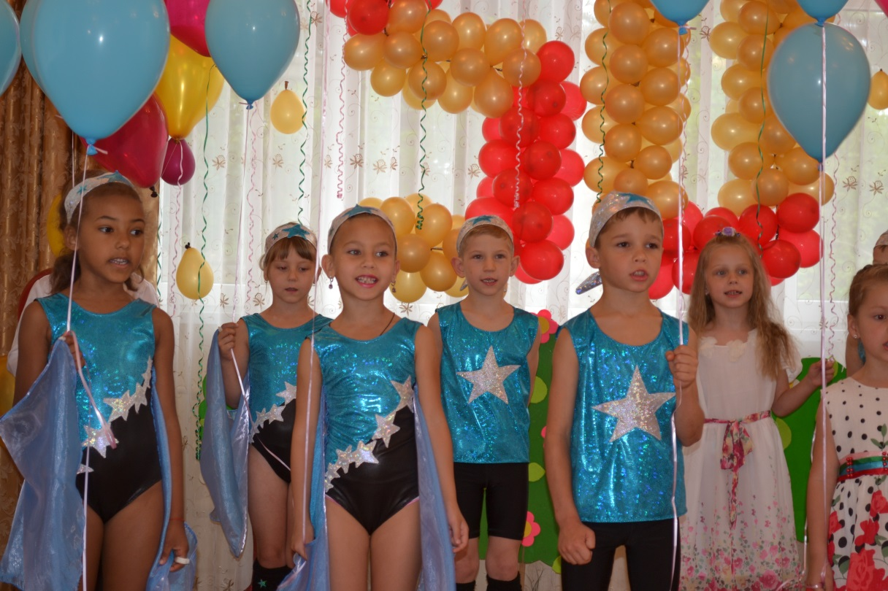

**2 Ведущий:** В этот славный день летний

Нам веселья не унять,

Детский сад наш, с днем рождения,

Снова будем поздравлять!

**1Ведущий:** И этот день воистину добрый, потому, что в этом зале собрались старые, добрые друзья, которых объединил наш детский сад. Вот уже 50 лет растут и развиваются в нашем детском саду, как колоски, маленькие дети. И те, кто достигают вершины мастерства, не срывают их, а бережно передают в другие приветливые руки. А выросло в нашем саду за 50 лет более 1000 детей.

**2Ведущий:**В нашем саду трудятся по настоящему творческие педагоги, добрые заботливые люди. И главное, у нас есть прекраснаязаведующая, которая дала нашему детскому саду жизнь и процветание, стала его главной опорой во время кризиса и уже много лет руководит им.

**1Ведущий:** Первое слово для поздравления предоставляется заведующей ДУЗ № 5 И.Н.Москвитиной./*поздравительная речь заведующей*/

**2Ведущий:** Правда, ведь детский сад - это прежде всего дети. Сколько их выросло и растет в этих добрых стенах. Пусть им всегда сопутствует удача!

**1Ведущий:**Сегодня вспомним детство

Друзей своих, подружек

И вкус той манной каши

И тот же тихий час.

Наверное, сегодня спустя лет 50

Ты лег бы с удовольствием

В ту детскую кровать

У некоторых внуки сегодня дошколята

И тот же воспитатель

И тот же тихий час

И снова эта полька

И снова Дед Морозы

Как здорово вернуться

Вновь в детство хоть на час.

***Входят ясли под музыку «Топ, топ, топает малыш».***

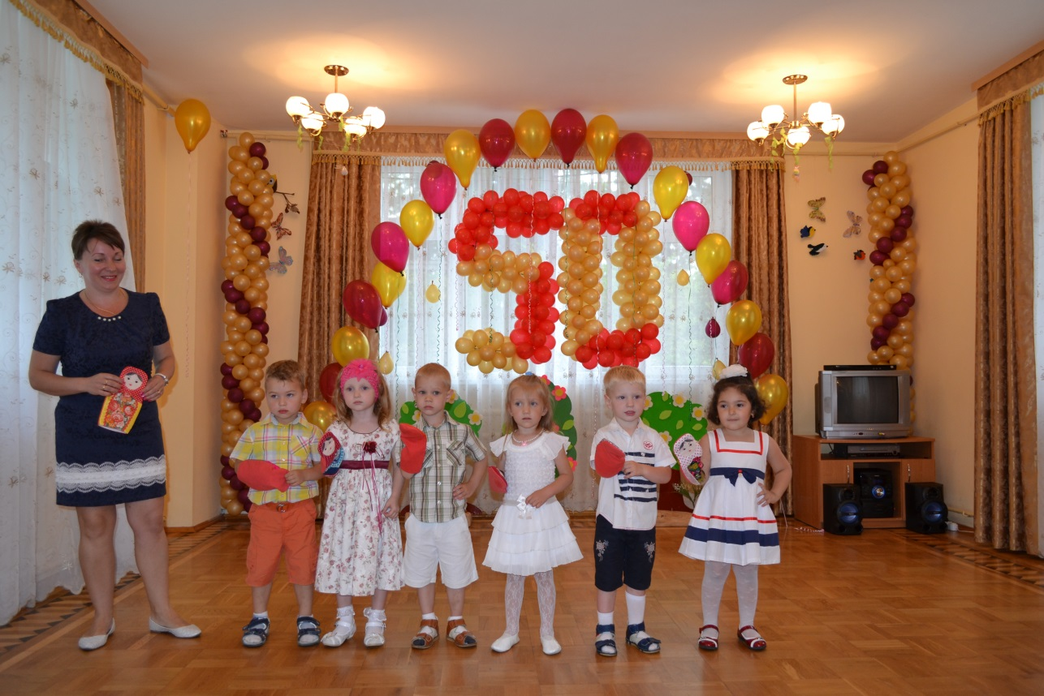

**Воспитатель:** Цветастое платье, румяные щечки!

Ее открываем - в ней прячется дочка.

Матрешки танцуют, матрешки смеются

И радостно просят тебя улыбнуться

Они к тебе прыгают прямо в ладошки

Какие веселые эти матрешки.

**Танец «Матрешки»**

Слова и музыка Н. Караваевой

*Раздается шум, появляется Баба Яга.*

**Б.Яга:** Тьфу ты, ну ты! Опять техника подвела. Надо же микросхема сгорела. Кощей подсунул. Ясно же, приволок с китайского рынка, срок годности давно закончился.(Зрителям) - А вы чего смеетесь? А ну, кыш отседова!

**Б.Яга:** Не видите, авиакатастрофа со мной приключилась, не до вас мне теперь, насилу добралась.

**1 Ведущий:** А у нас день рождения детского сада, праздник, а ты кто такая? Не Баба Яга случайно? Тебя на праздник не приглашали!

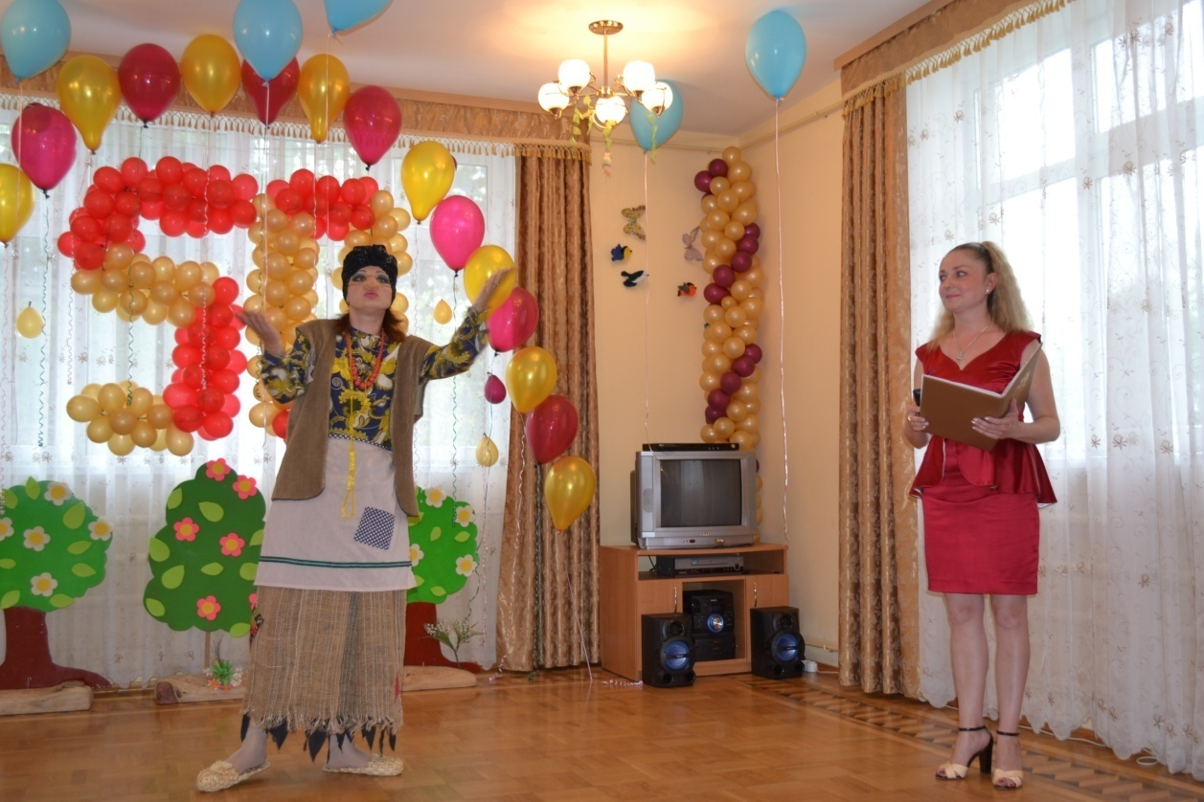

**Б.Яга:** Сразу кто такая, кто такая. Мадам Ядвига Бабаевна я. Вообще-то, я сюда по объявлению прилетела. Прочитала в газете, что у вас транспортное средство продается.

**2 Ведущий:** Не может быть, это какая то ошибка, мы давали объявление, что приглашаем на юбилей детского сада.

**Б.Яга:** Как будто я не знаю, что тут юбилей. Думает, что тетка из ума выжила. Да вот же ваше объявление: «Продается транспортное средство», (читает) Типа «ДУЗ № 5» ... года выпуска, пробег 50 лет, грузоподъемность 100 дет., чёза дет не понятно. Цвет корпуса ..., крыша..., днище без повреждений, окна новые, салон после ремонта. Ручной тормоз не проверен, владелец к рычагу тормоза никого не попускает. Во! Есть у вас такое транспортное средство?

**1 Ведущий:** Это транспортное средство очень похоже по описанию на наш детский сад.

**Б.Яга:** Ну, и куда же на таком транспортном средстве можно ездить?

**2Ведущий:** Ну, в каком-то смысле, воспитанники нашего детского сада сначала путешествуют в страну детства, а потом в страну знаний.

**Б.Яга:** Так это вы детский сад, что ли продаете? Или детишками приторговываете?

**1 Ведущий:** Ничего мы не продаем. У нашего детского сада сегодня юбилей - 50 лет.

**Б.Яга:** Детский сад, детский сад, а что это такое? Вы тут чего детей, что ли выращиваете?

**2 Ведущий:** Можно и так сказать, дети - цветы жизни, а цветы растут в саду. Дети поступают к нам в детский сад совсем малышами, в возрасте 2-х лет, а уходят в 6 лет в школу уже почти взрослыми. Здесь они учатся говорить, есть, дружить, рисовать, лепить и еще многому.

**Б.Яга:** А что, без вашего дет. сада никак что ли?

**1 Ведущий:** История дошкольной педагогики очень длинная и многовековая практика показывает, что детский сад - это лучшее место для полноценного развития и воспитания ребенка.

**Б.Яга:** Как заумно сказала, молодец, а докажи, что не врешь?

**Ведущий:** Зачем мне врать?

**Б.Яга**: Докажи! А то вы тут непонятно что празднуете, может этот ваш детский сад не нужен.

**Ведущий:** Хорошо, докажу!

**Песня «Сегодня у нас юбилей»**

Сл. Т. Рядчиковой муз. А. Комарова

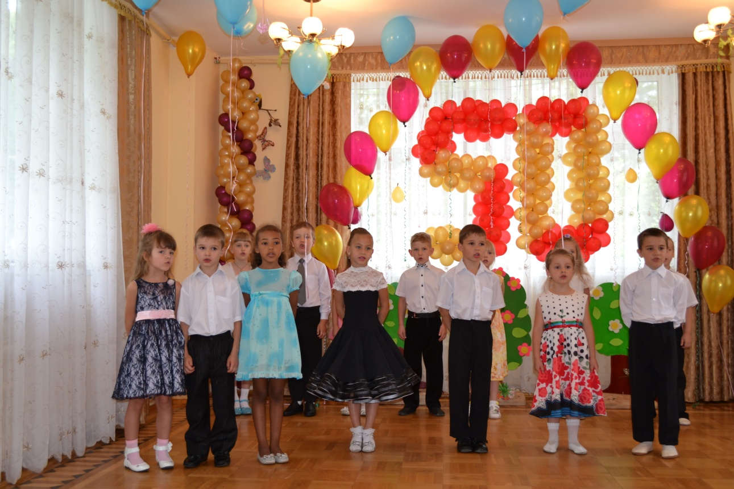

**Б.Яга:** Ну, правда, просто чудеса какие-то. Молодцы, молодцы... Хорошее у вас тут заведение, нужное. Дет сад у вас отличный, но только мне то что делать? Метла сломалась, нового транспорта не приобрела? У вас что ли оставаться? Так я не могу, у меня там дома в лесной чаще свое хозяйство.

**1 Ведущий**: Мы тебе поможем. Хорошо, что наши воспитатели немного волшебники.

**2 Ведущий**: Наши педагоги с детьми могут отправиться в любое путешествие. Для этого нужно всего лишь немного фантазии, не многомастерства, чуть-чуть вдохновения, творческого запала, детские руки и вот, готово!

*Дарят Б.Яге коллективную работу с изображением ракеты.*

**1Ведущий:** А твою метлу мы оставим себе, летать ты уже на ней не сможешь, а вот нашему дворнику еще может пригодиться.

*Б. Яга улетает*

**2Ведущий:** Хорошо все то, что хорошо кончается. Ну, в смысле в этом случае. А у нас-то все еще впереди.

**1 Ведущий:** От юбилеев в жизни не уйти

Они настигнут каждого, как птицы.

Но главное - сквозь годы пронести Тепло души, сердечности частицу.

У нас сегодня юбилей

Нас от души все поздравляют

И даже наши малыши

Сегодня танец исполняют.

*Входят дети младшей группы*

**Танец « Ладошки»** (фонограмма)

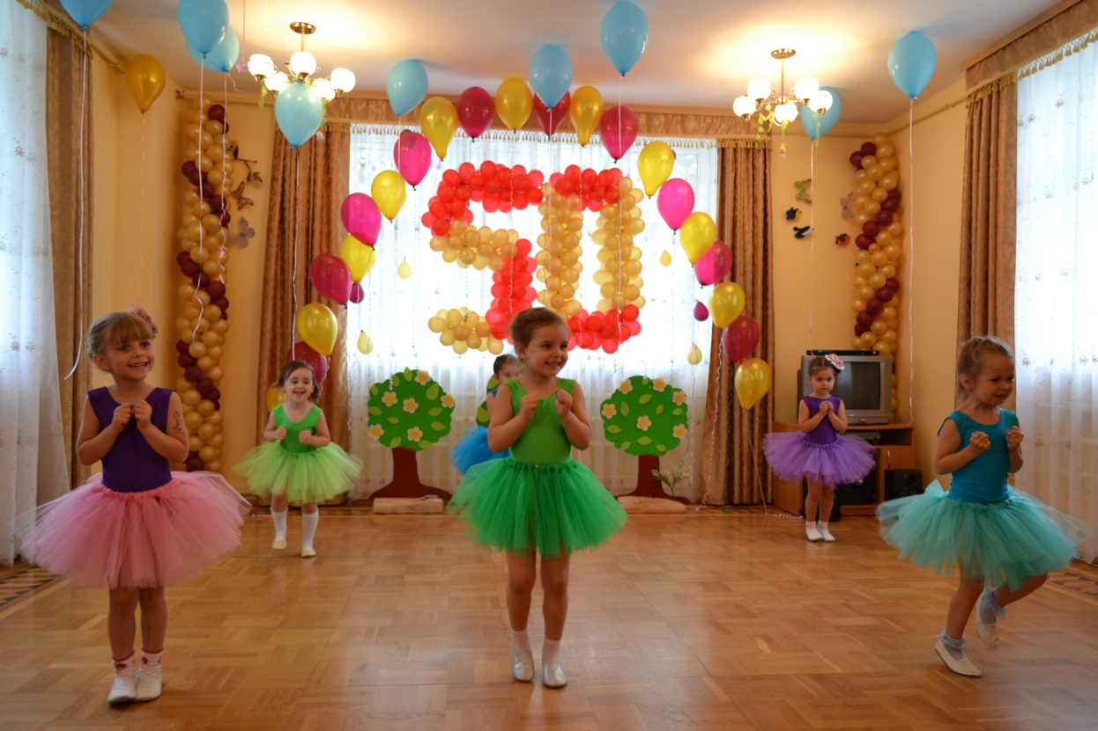

**2 Ведущий:** 50 лет детскому саду, и столько всего произошло! Наш детский сад за эти годы получил столько грамот, призов и наград! А раз они есть у детского сада, то мы подумали: почему бы и нашим сотрудникам не присвоить звания пусть даже и несерьезные. Это натолкнуло нас на мысль о присвоении званий в номинациях.

Итак, начинаем церемонию!

**1.** Титул чемпиона в номинации «Человек, налаживающий Бермудский треугольник между отделом учебных заведений, нами и собой» присваивается заведующей Ирине Николаевне Москвитиной.

**1 Ведущий:** Знают взрослые и дети не легко руководить.

И, конечно, первой леди тоже очень трудно быть.

Рейтинг сада удержать, в ГОРОНО ответ держать

За работу коллектива, чтоб речисто и красиво

Отчитаться за дела.

Все решения принять, всем советы надо дать.

То кого-то пожурить, или грамоту вручить

Очень сложная работа! Протоколы и отчеты

Пусть же Бог за все заботы вас с лихвою наградит!

Ну, а мы от коллектива благодарность Вам несем**.**

Мы Вас ценим, уважаем поздравляем, поздравляем!

*Вручение грамоты*

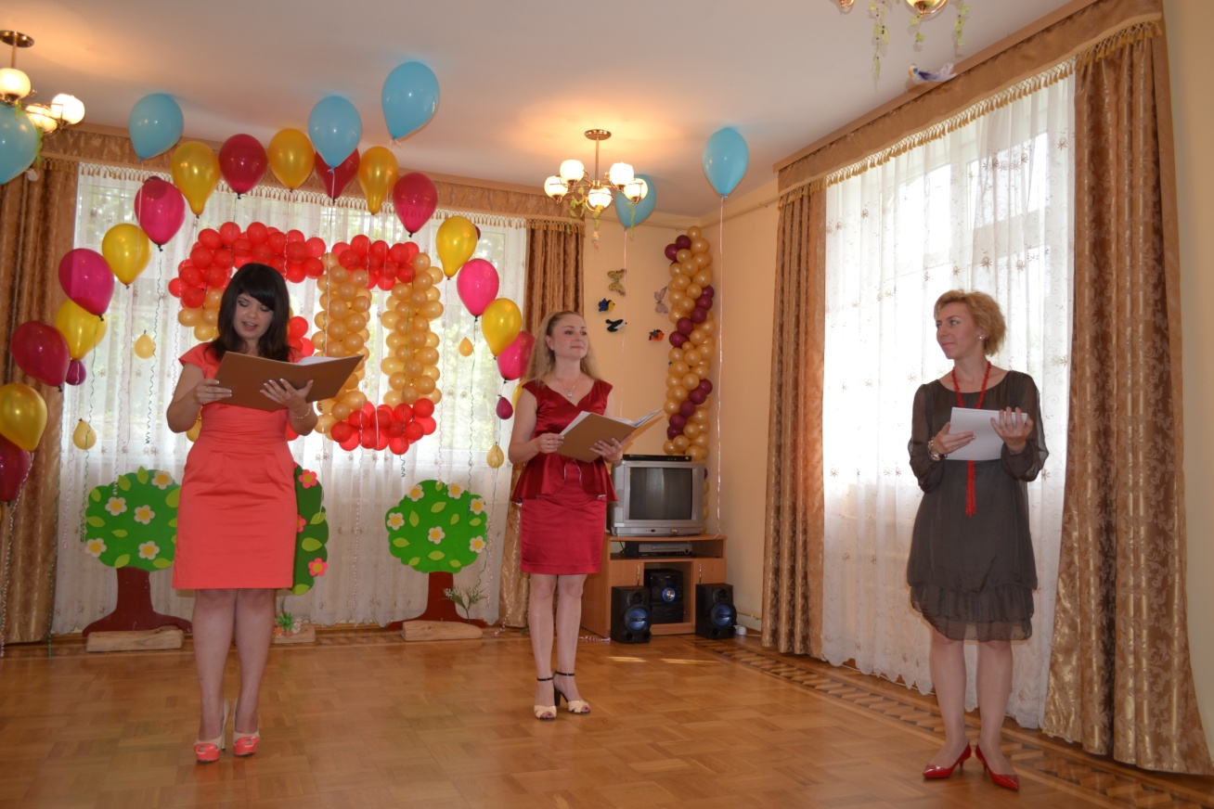

**2.** Номинация «Беспокойное хозяйство» награждается завхоз  
Кравченко Оксана Андреевна.

День рабочий у завхоза очень сложно предсказать,

То потоп висит угрозой, то здесь лампочки опять.

Тут прорвало батарею, там ревизия идет

Оглянуться не успели делать надо нам ремонт!

Без завхоза как прожить?

Вас спешим благодарить.

*Вручение грамоты*

**3.** Победителем в номинации «Мисс острый язычок» становится  
логопед Хренова Эльвира Андреевна.

*Вручение грамоты*

**4.** Номинация «Метры» награждаются воспитатели: Архипова  
Виктория Геннадиевна, Еськова Наталья Николаевна, Рыжонкова Татьяна  
Николаевна.

*Вручение грамоты*

**5.** Номинация «Юниоры» награждаются воспитатели: Маримонова  
Алиса Олеговна, Мальцева Ольга Владимировна.

*Вручение грамоты*

**6.** Номинация «Пальчики оближешь» награждаются повара: Тарасова  
Елена Михайловна, Галушко Наталья Александровна.

*Вручение грамоты*

**7.** Номинация «Мисс ля-ля-фа» награждается музыкальный  
руководитель Кравченко Елена Викторовна.

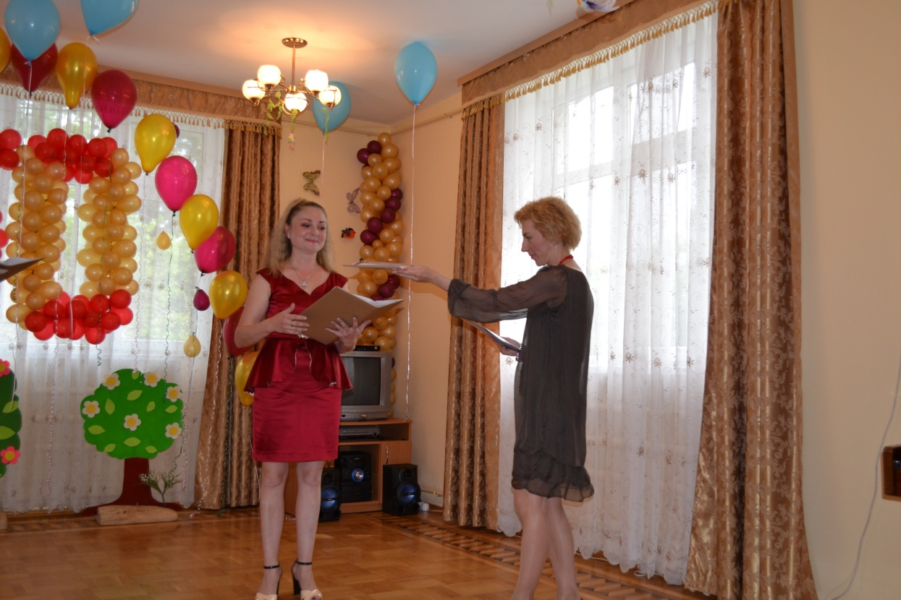

Музыкальные занятия любят наши малыши,

Здесь танцуют и играют, и поют здесь от души

Композиторов различных изучают дети тут

Вместе с песней, вместе с пляской

Вместе с музыкой растут.

*Вручение грамоты*

**8.** Номинация «Доктор Айболит» награждается мед.работник Петрова  
Марина Васильевна и Подлипская Татьяна Алексеевна

Ушиб или ранку любую сумеет она излечить

Прививку поставит такую, чтоб детям здоровыми быть.

*Вручение грамоты*

**9.** Номинация «Ботанический сад» награждается садовник  
Ульянова Татьяна Петровна.

Любят дети на площадкеПорезвиться неспроста

Потому что ежедневно,

Их встречает красота.

Это все заслуга Ваша

Татьяна Петровна.

Наши клумбы и цветы,

Политы и прополоты.

Вамжелаем мы здоровья

Пусть исполняются мечты.

А так же Ульянова Татьяна Петровна стала победительницей в номинации «Ниточка - иголочка» за прекрасные костюмы и атрибуты для занятий и в номинации «Палочка - выручалочка» за чудесные декорации, оформление групп, зала, в общем всего детского сада.

*Вручение грамоты*

**10.** Номинация «Чище не бывает» награждается машинист по стирке белья Самусь Любовь Ивановна.

Стиральная машина,

«Калгон» и порошок

Нужны ей постоянно

Ну и конечно в срок,

Работа Ваша нам важна,

Работа Ваша нам нужна.

*Вручение грамоты*

**11.** Номинация «Эх, раз, еще раз!» награждаются помощники  
воспитателя: Певцова Карина Андреевна, Данильченко Валентина Ивановна,  
Велинская Оксана Владимировна, Шилеева Лариса Юрьевна.

Чистота залог здоровья

Знают это правило

И неизменно соблюдают

Карина Андреевна, Оксана Владимировна,

Лариса Юрьевна, Валентина Ивановна.

Детский сад всегда в порядке,

В помещеньях чистота...

Будьте счастливы, здоровья

Вамна долгие года.

*Вручение грамоты*

**12**. А так же награждается дворник Лисовой А.

*Вручение грамоты*

**13.** Номинация «И кочегары мы и плотники» награждается Демченко Александр Владимирович.

Где-то трубы прохудились,

Кто-то стульчик вдруг сломал

Лампочка перегорела

А ведь скоро будет «бал»!

Не беда, ведь есть умелец

Лучше знатных мастеров

Все исправит, все починит,

Скажет: «Все, заказ готов»!

*Вручение грамоты*

**1 Ведущий:** И для вас, дорогой наш дружный коллектив, наши ребята приготовили сюрприз.

**Украинский танец «Ой, лопнув обруч»**

укр. н.м. (аудиозапись)

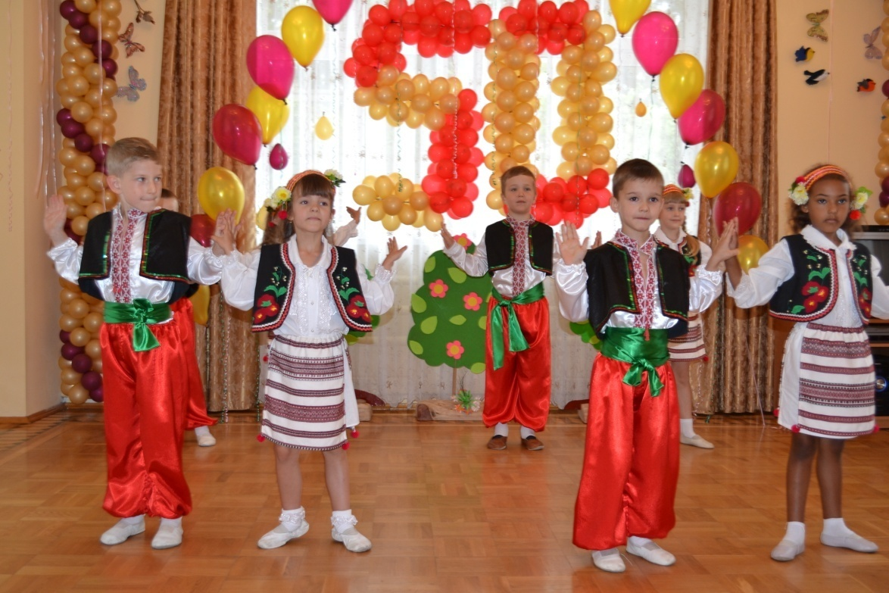

**2 Ведущий:** Юбилей - это особая дата,

Этот праздник ни с чем не сравнить

Кто-то мудрый придумал когда-то

В юбилеи подарки дарить!

**1 Ведущий:** Наш любимый детский сад не был бы таким веселым, сказочным и радостным, если бы не постоянный труд и усердие нашего дружного коллектива. Но наш детский сад не был бы таким, еще и без наших дорогих и уважаемых родителей. Я приглашаю в этот зал для поздравления родителей наших воспитанников!

***Поздравительная речь родителей***

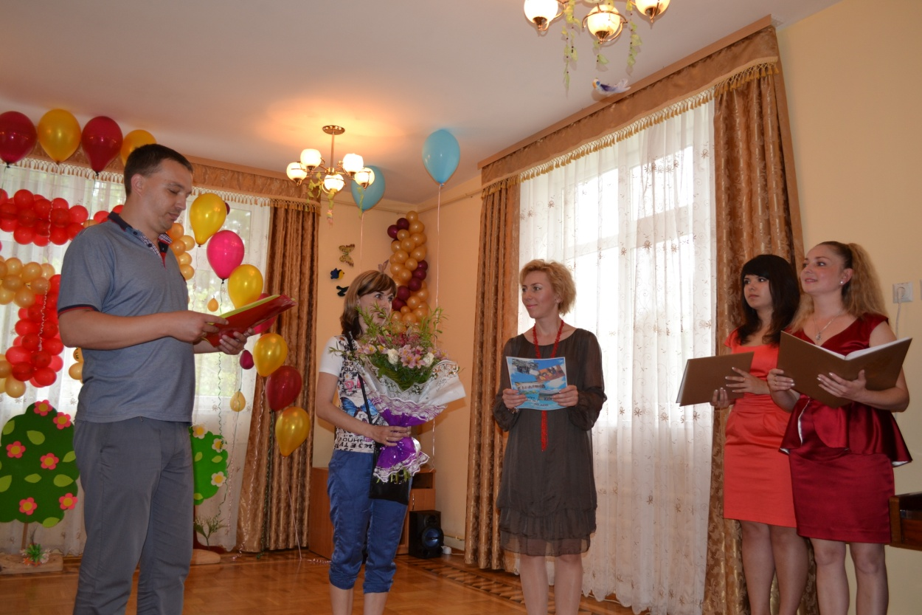

**2 Ведущий:** Дорогие наши родители, папы, мамы, бабушки, дедушки. Без вашей поддержки нам пришлось бы трудно. Большое спасибо вам за ваше с нами сотрудничество в воспитании детей! Для вас...

**Танец «Ча-ча-ча»**( аудиозапись)

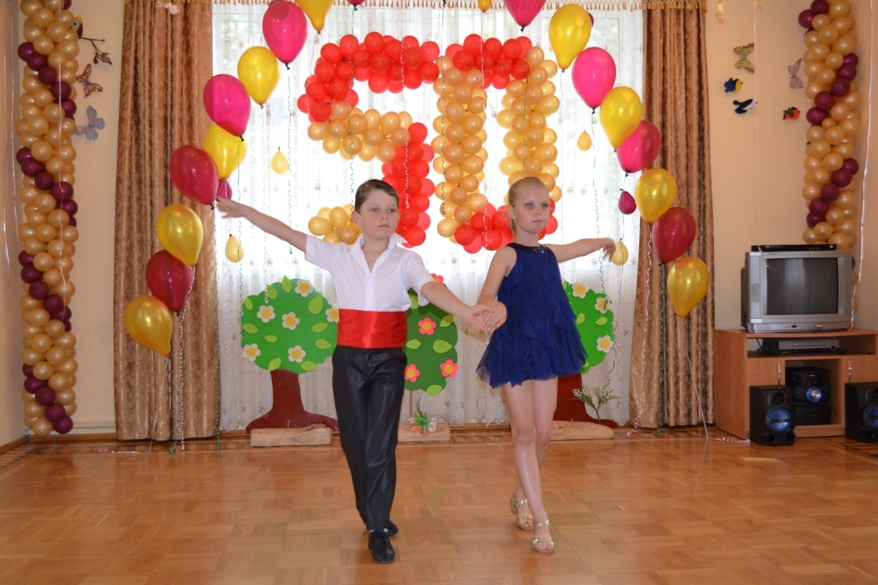

Детский сад - это семья. И как в любой дружной семье, у нас есть свои традиции.

Детский сад - это уникальная система, которая обеспечивает уход, присмотр, питание, воспитание и оздоровление. Ни одна система не выполняет столько функций.

Детский сад - это живой организм, который дышит, чувствует, радуется и огорчается. Жизнь нашего детского сада неотделима от жизни Массандровского поселкового совета. И мы сегодня выражаем благодарность за помощь и взаимопонимание. И предоставляем слово секретарю Массандровского поселкового совета, исполняющему обязанности головы Константину Валентиновичу Шимановскому заместитель Массандровского поселкового головы Людмила Владимировна Охрименко.

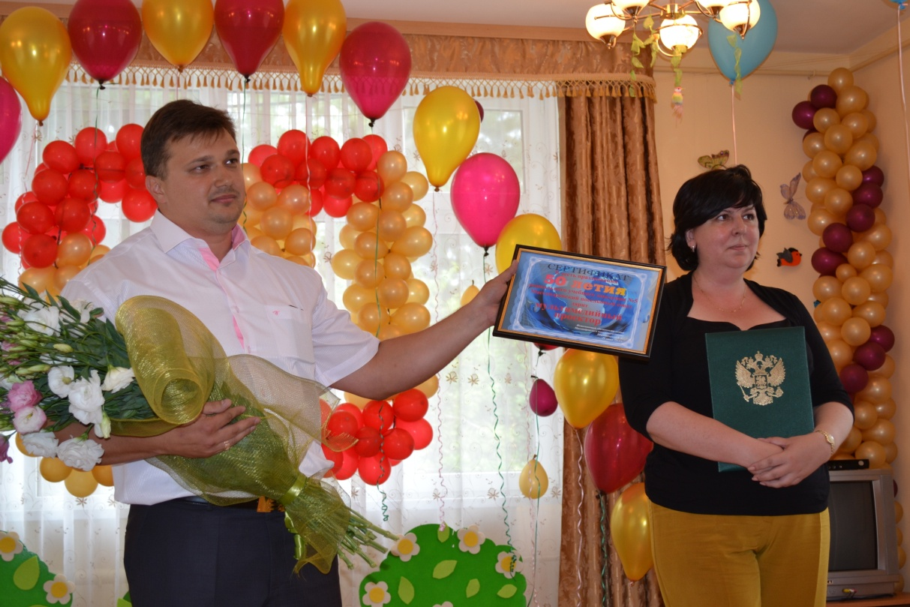

Есть хорошие слова «Счастье - это когда тебя понимают». Они в  
полной мере относятся к людям, от которых весь наш коллектив получает  
поддержку и понимание. Сегодня они у нас в гостях: начальник управления  
образования ялтинского городского совета - Валентина Николаевна  
Кабанова, специалист управления образования Юлия Леонидовна Абаренкова - Минеева (заведующий городским методическим кабинетом управления образования ялтинского городского совета Сергей Степанович Дзямко). Вам предоставляется слово.

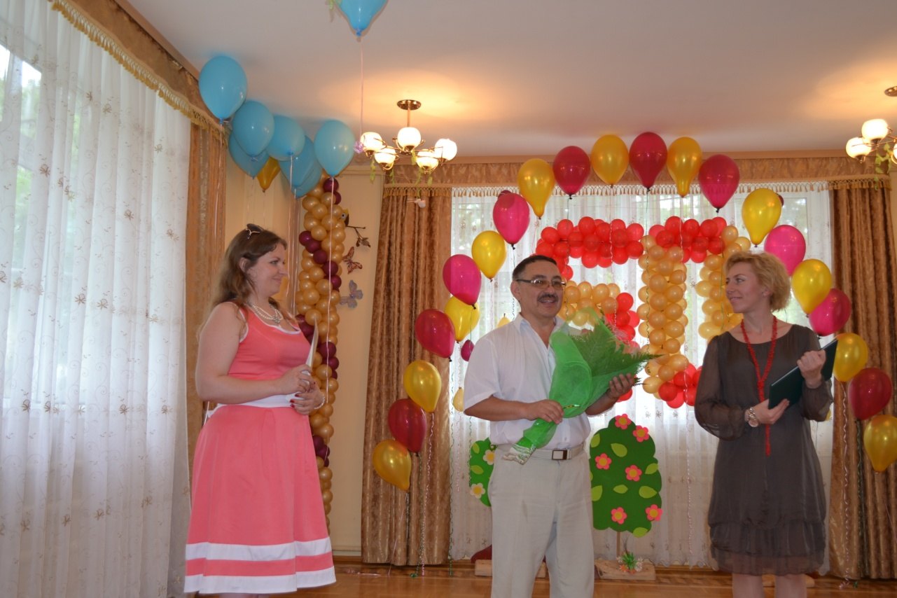

*Выходят воспитатели становятся лицом к зрителям, выбегают ребята с шариками, выпускники, становятся рядом с воспитателями.*

**1 Ведущий:** Сколько творчества,

Сколько выдумки подчас

И порывов вдохновенья

Нужно каждому из нас!

**2 Ведущий:** Чтоб сердца и души детские

Нам могли принадлежать

Чтоб любимым воспитателем

Дети нас могли назвать!

**Дети:** Вы добрые феи, ведущие в знания

Дарящие радость, несущие свет.

Надежд вам счастливых

Большого признания.

И новых находок и новых побед!

*Дарят воспитателям шарики (человечки), воспитатели уходят, а дети исполняют*

**«Вальс»** (аудиозапись)

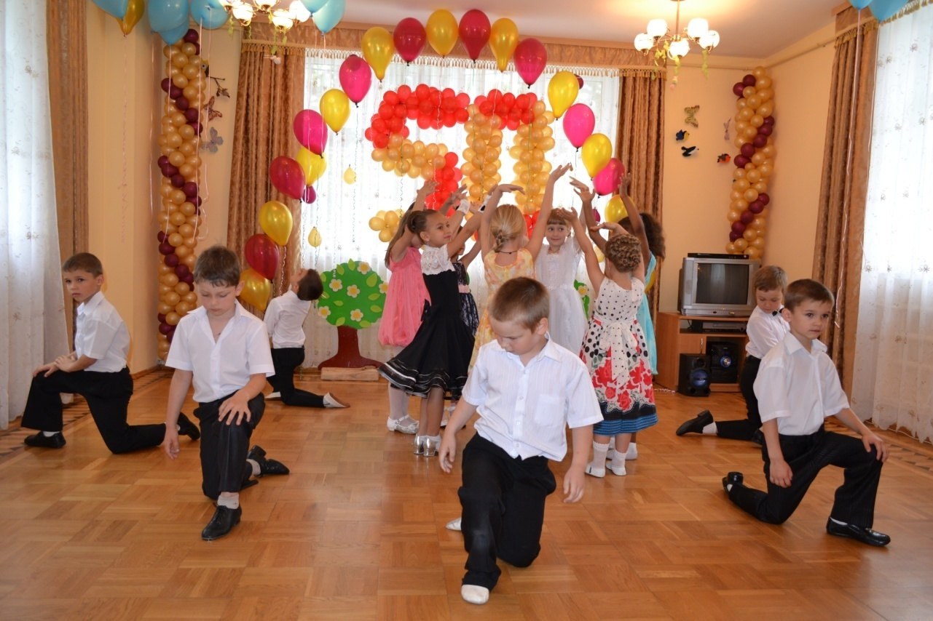

**Ребенок 1:** Всем работникам дет сада

Нам сказать спасибо надо

За их трудную работу,

За любовь к нам и заботу!

**Ребенок 2:** С юбилеем поздравляем

И хотим вам пожелать

На радость взрослых и ребятам,

Долго жить и процветать.

**Ребенок 3:** Воспитателей мы любим

Не забудем никогда

Приведем своих однажды

Будущих детей сюда.

***Выносится пирог.***

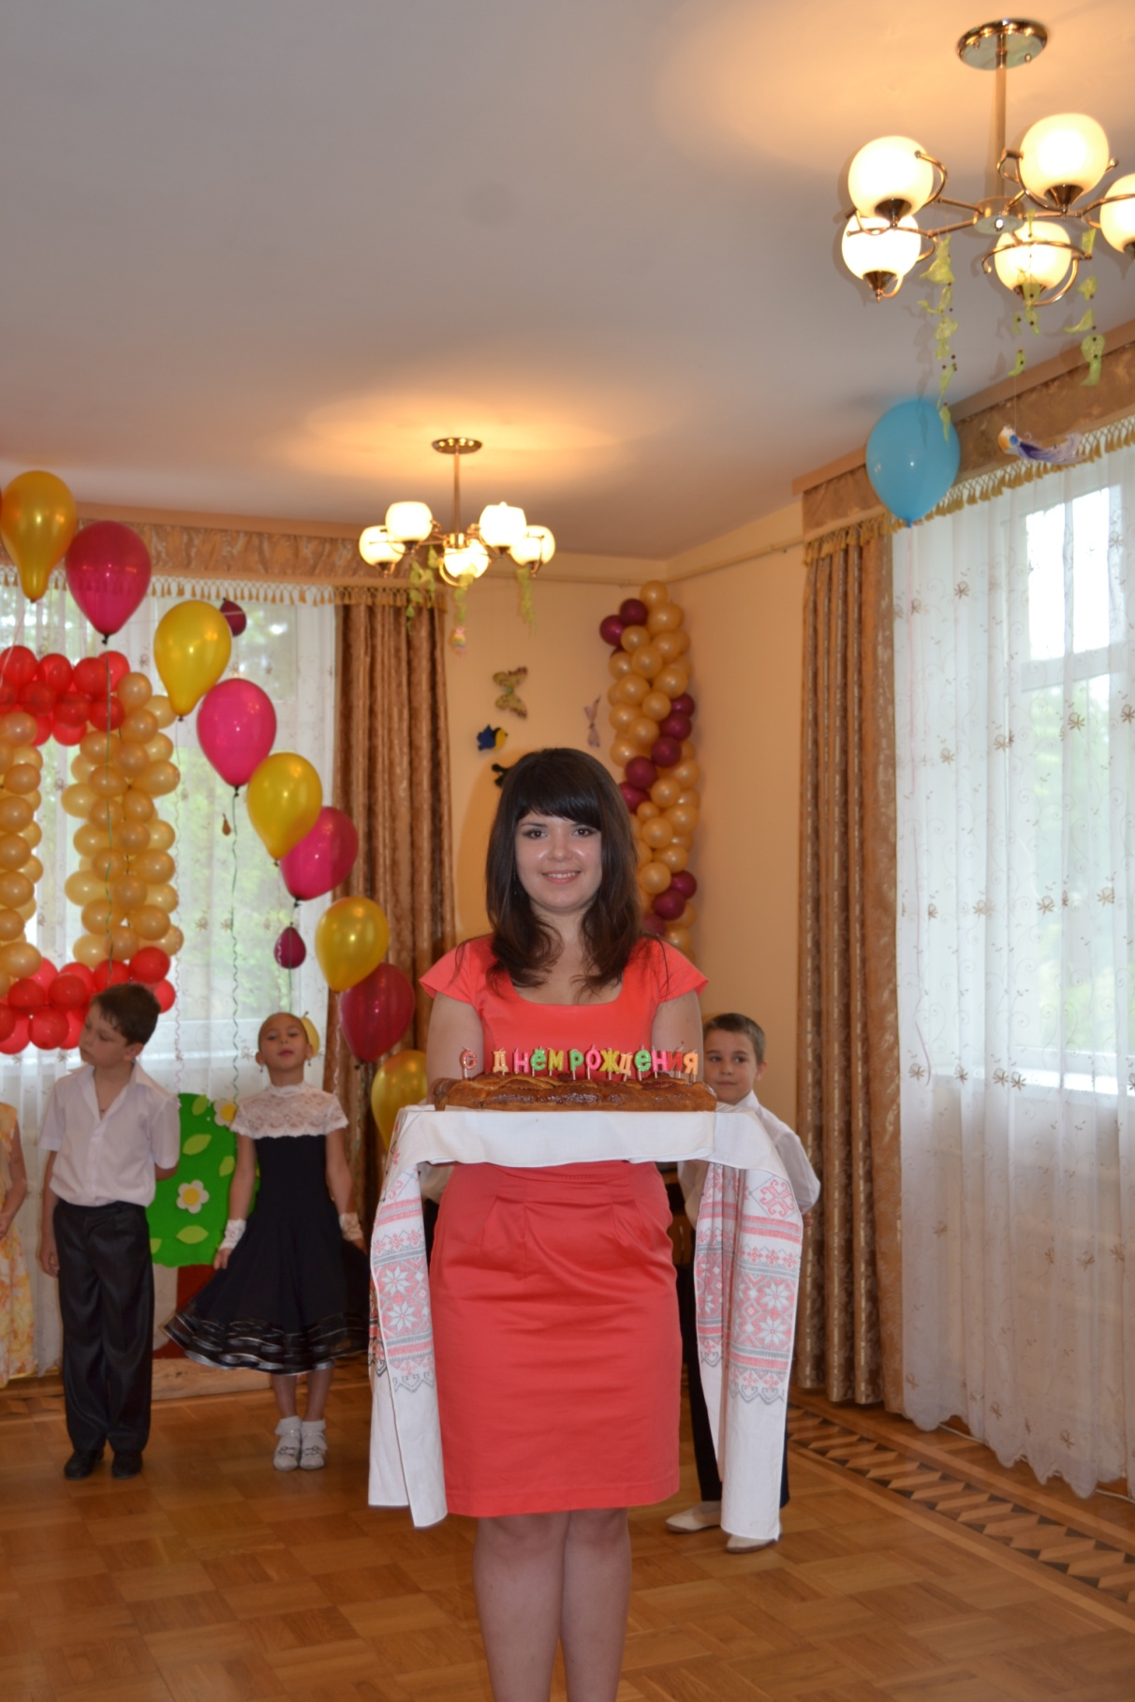

**Ведущие:** На этом наш праздничный концерт закончен.

**Все:** С днем рождения «Детский сад!»